加油明细表

序号 | 发票日期 | 车牌号 | 金额
1 | 2025.07.20 | 蒙KYE197 | 351
2 | 2025.07.20 | 蒙KB317B | 330
 |  |  | 共计：681

发票明细

1.

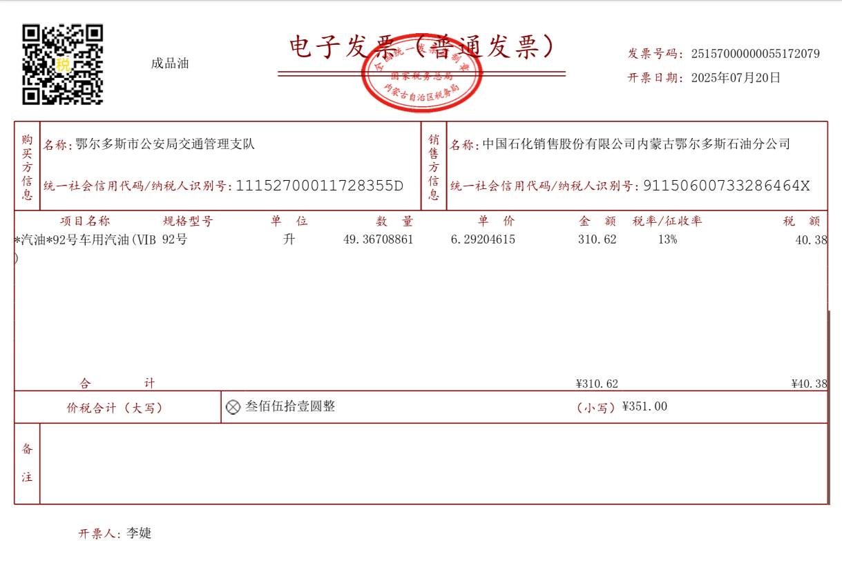

2.

